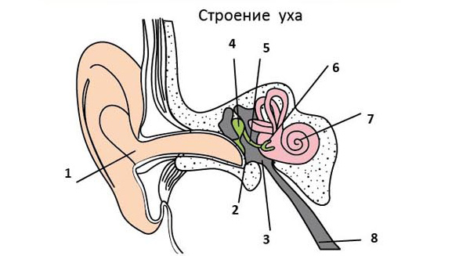

*Наружный отдел - ушная раковина и наружный слуховой проход (1).*

*Средний - три последовательно соединенные слуховые косточки: молоточек (4), наковальня (5) и стремечко (6).  
Внутренний - перепончатый лабиринт (улитка (7)).*

*Среднее ухо (3) сообщается с носоглоткой через слуховую (евстахиеву) трубу (8).*



*Наружный отдел - ушная раковина и наружный слуховой проход (1).*

*Средний - три последовательно соединенные слуховые косточки: молоточек (4), наковальня (5) и стремечко (6).  
Внутренний - перепончатый лабиринт (улитка (7)).*

*Среднее ухо (3) сообщается с носоглоткой через слуховую (евстахиеву) трубу (8).*